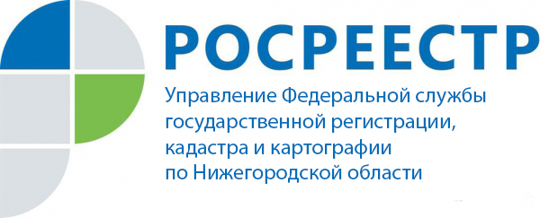

ПРЕСС-РЕЛИЗ

Где размещена информация о проведении в 2019 и 2020 году на территории Нижегородской области государственной кадастровой оценки различных категорий земель и объектов недвижимости?

Следующий тур государственной кадастровой оценки земельных участков всех категорий и объектов недвижимости на территории Нижегородской области будет проводиться в соответствии с Федеральным законом от 03.07.2016 № 237-ФЗ «О государственной кадастровой оценке» (далее – Закон об оценке).

Согласно п.6 Закона об оценке государственная кадастровая оценка проводится по решению исполнительного органа государственной власти субъекта Российской Федерации (далее – уполномоченный орган субъекта Российской Федерации).

В соответствии с положениями статьи 11 Федерального закона от 03.07.2016 №237-ФЗ «О государственной кадастровой оценке» уполномоченный орган субъекта Российской Федерации в течение тридцати дней со дня принятия решения о проведении государственной кадастровой оценки обеспечивает информирование о принятии этого решения, а также о приеме бюджетным учреждением деклараций о характеристиках объектов недвижимости путем:
1) размещения извещения на своем официальном сайте в информационно-телекоммуникационной сети "Интернет";
2) опубликования извещения в печатном средстве массовой информации, в котором осуществляется обнародование (официальное опубликование) правовых актов органов государственной власти субъекта Российской Федерации;
3) размещения извещения на своих информационных щитах;
4) направления копии решения о проведении государственной кадастровой оценки в органы местного самоуправления муниципальных образований, расположенных на территории субъекта Российской Федерации, для размещения извещения на информационных щитах указанных органов;
5) направления копии решения о проведении государственной кадастровой оценки в орган регистрации прав для его размещения в фонде данных государственной кадастровой оценки.

В настоящее время во исполнение положений Федерального закона от 03.07.2016 №237-ФЗ Министерством имущественным и земельных отношений Нижегородской области приняты следующие распоряжения о проведении в 2019 году государственной кадастровой оценки:
1) «О проведении в 2019 году государственной кадастровой оценки объектов недвижимости – сооружений, расположенных на территории Нижегородской области» от 12.11.2018 №Сл-326-25607/18;
2) «О проведении в 2019 году государственной кадастровой оценки объектов незавершенного строительства, расположенных на территории Нижегородской области» от 12.11.2018 №Сл-326-25614/18;
3) «О проведении в 2019 году государственной кадастровой оценки земель особо охраняемых территорий и объектов, расположенных на территории Нижегородской области» от 13.11.2018 №Сл-326-26657/18;
4) «О проведении в 2019 году государственной кадастровой оценки земель водного фонда, расположенных на территории Нижегородской области» от 16.11.2018 №Сл-326-29217/18,
а также о проведении в 2020 году государственной кадастровой оценки:
5) «О проведении в 2020 году государственной кадастровой оценки объектов недвижимости, расположенных на территории Нижегородской области» от 05.03.2019 №326-11-43479/19;
6) «О проведении в 2020 году государственной кадастровой оценки земель сельскохозяйственного назначения, расположенных на территории Нижегородской области» от 05.03.2019 №326-11-43504/19.

Ознакомиться с принятыми распоряжениями Министерства имущественных и земельных отношений Нижегородской области о проведении государственной кадастровой оценки в 2019 и 2020 гг. на территории Нижегородской области возможно на официальном сайте Росреестра: (http://rosreestr.ru) при переходе по ссылкам: Главная – Электронные услуги и сервисы – Получение сведений из Фонда данных государственной кадастровой оценки – Процедуры государственной кадастровой оценки – Во вкладке «фильтрация списка» выбрать субъект РФ (Нижегородская область) – Применить фильтр.

С информацией об указанных выше распоряжениях, а также о порядке составления и приема деклараций о характеристиках объектов недвижимости можно ознакомиться на официальном сайте Государственного бюджетного учреждения «Кадастровая оценка» http://gbunoko.ru в разделе «Кадастровая оценка», а также при личном обращении в ГБУ НО «Кадастровая оценка» по адресу: 603001, г. Нижний Новгород, ул. Рождественская, д.40, тел. 8 (831) 281-61-90.

Пресс-служба
Управления Росреестра по Нижегородской области
Екатерина Полимова
телефон: 8 (831) 439 75 19
е-mail: press@r52.rosreestr.ru
сайт: https://www.rosreestr.ru/

